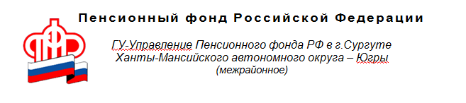
Что такое индивидуальный лицевой счет?
На индивидуальном лицевом счет фиксируются сведения о периодах трудовой деятельности, размере страховых взносов, которые работодатель начисляет и уплачивает за работника из фонда оплаты труда исходя из размера заработной платы каждого. Так формируются индивидуальные пенсионные коэффициенты (ИПК), сумма которых напрямую влияет на размер будущей пенсии. В то же время увеличивают ИПК и нестраховые периоды социально значимой деятельности, во время которых человек не работает, и страховые взносы за него не поступают. Например, во время службы в армии, ухода за детьми, инвалидами I группы и гражданами, достигшими 80 лет.
Статистика показывает, что более 70% граждан при назначении пенсии требуется представить дополнительные документы, чтобы пополнить и скорректировать сведения ИЛС. Как правило, дополнительные уточнения требуются по поводу службы в армии, стажа, заработной платы, работы в особых условиях. Такая работа требует времени, т.к. необходимо направить запросы в архивы, организации, военкоматы, службы занятости, причем часто и в другие регионы. В интересах гражданина не затягивать обращение за актуализацией ИЛС. Как правило, по прошествии времени сложнее восстановить документы, особенно в ситуации, если работодатель, прекративший деятельность, не сдал документы в архивные органы. В результате работнику невозможно документально подтвердить уже заработанные пенсионные права: те или иные периоды трудовой деятельности, размер заработной платы.
Задача ПФР и личная заинтересованность каждого гражданина – максимально пополнить ИЛС, чтобы пенсия была назначена в срок и в полном объеме. Зачем подвергать себя риску оказаться в числе тех, у кого ИЛС с пробелами? Несмотря на ещё молодой возраст, необходимо, как можно раньше, позаботиться о своей будущей пенсии и внести на ИЛС недостающие сведения о своих пенсионных правах. Для этого можно лично либо через законного представителя обратиться в клиентскую службу ПФР с заявлением и оригиналами документов, подтверждающих периоды работы, обучения и др. для внесения сведений на ИЛС.
Изучить свой ИЛС граждане могут, не выходя из дома, дистанционно, в личном кабинете гражданина на сайте ПФР, портале госуслуг и мобильном приложении «ПФР. Электронные сервисы». Сервис называется «Заказать справку (выписку) о состоянии индивидуального лицевого счета». Справка содержит информацию о состоянии ИЛС, где отражены сведения от начала трудовой деятельности по настоящее время, если гражданин продолжаете работать.
За предоставлением информации о состоянии ИЛС можно также обратиться в МФЦ или клиентскую службу ПФР. Всем, кто изучил свой ИЛС, убедился в полноте заработанных пенсионных прав и сообщил об этом в ПФР, пенсия назначается по сведениям персонифицированного учета. Поэтому от будущего пенсионера потребуется только направить в личном кабинете гражданина два электронных заявления: о назначении пенсии и о способе её доставки. А о сборе документов и визите в ПФР перед пенсий можно забыть.

